# 33500系列和33600系列导入任意波形的几种方法

33500系列和33600系列的任意波形发生器，在使用时，如何在不用编程的情况下导入自定义的任意波形呢？主要有三种方式，下面进行详细地介绍。

1.通过U盘导入

这种方式最简单，两步即可完成。

1. 新建一个csv或txt文件，写入组成任意波形的点；

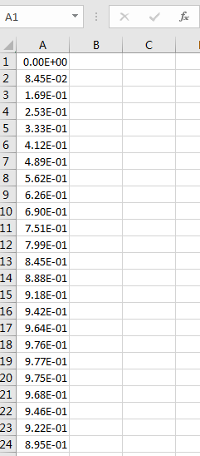

图1 波形点编辑

1. 拷贝波形文件到U盘中，将U盘插入任意波形发生器的前面板接口，按图2~图8所示操作即可。

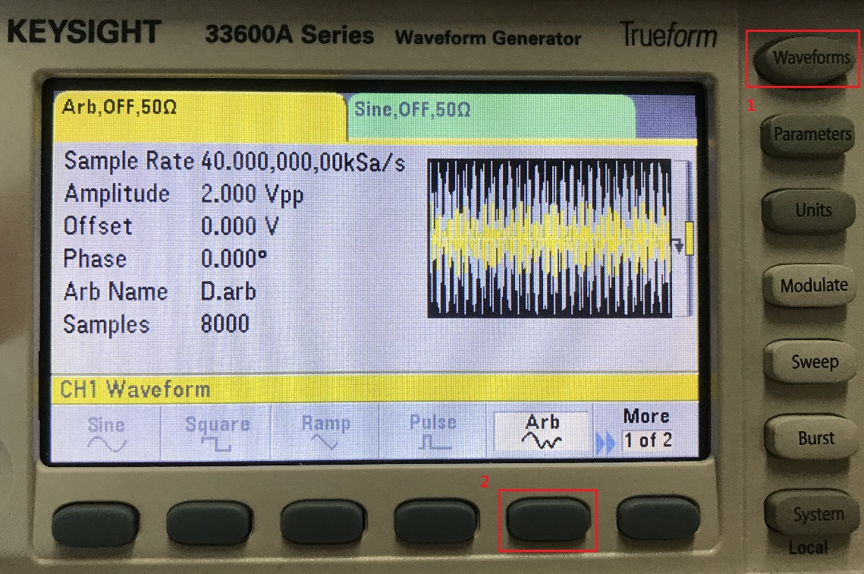

图2 通过waveform按钮打开Arb菜单

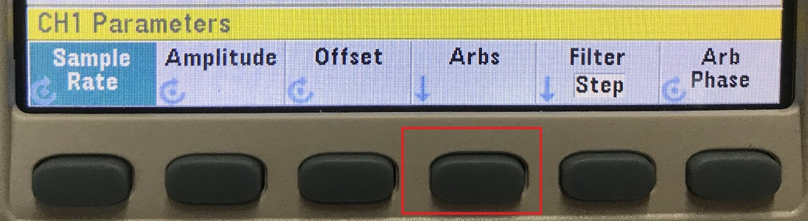

图3 选择Arbs

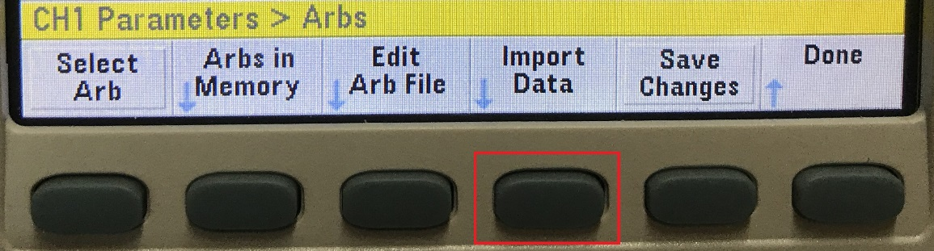

图4 选择Import Data

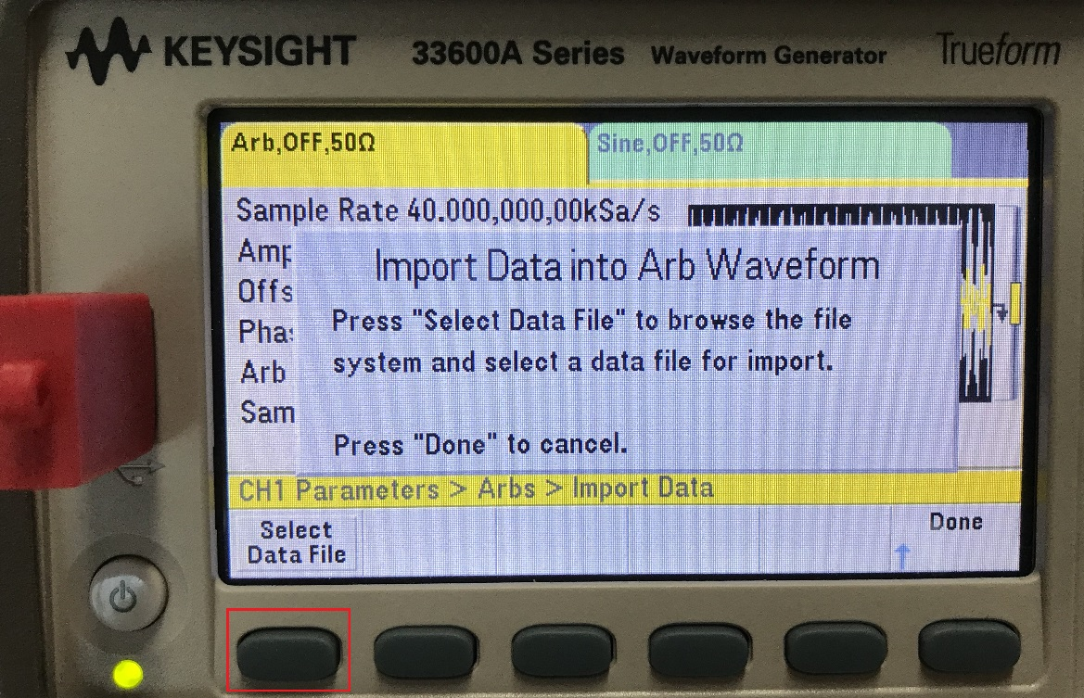

图5 选择Select Data File

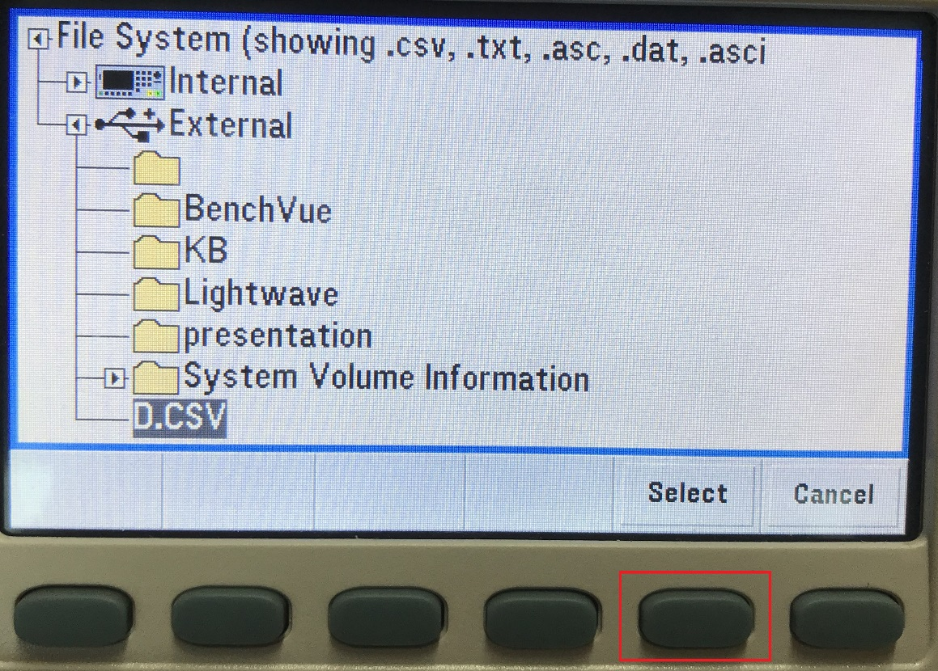

图6 通过旋钮选择任意波形文件

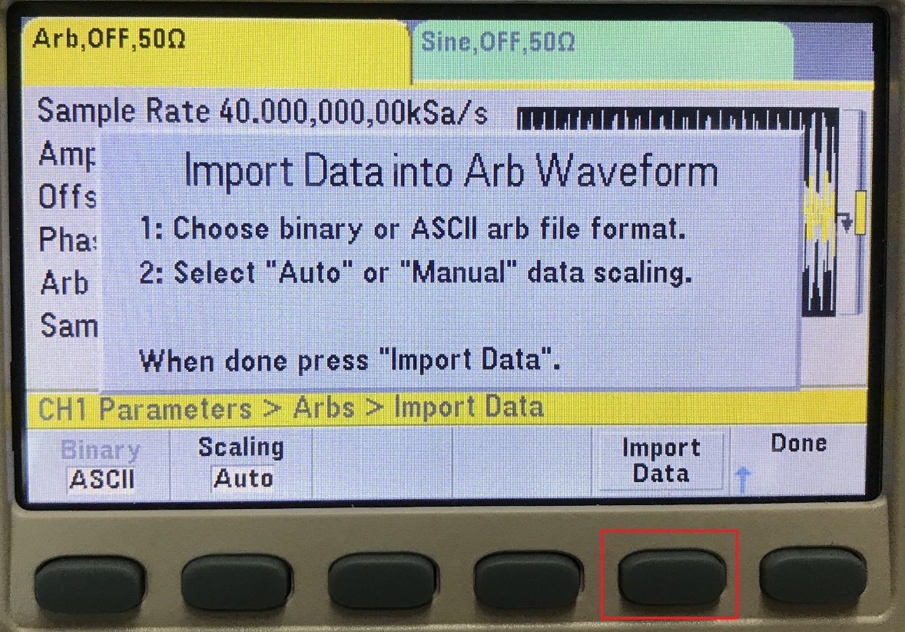

图7 导入任意波形数据

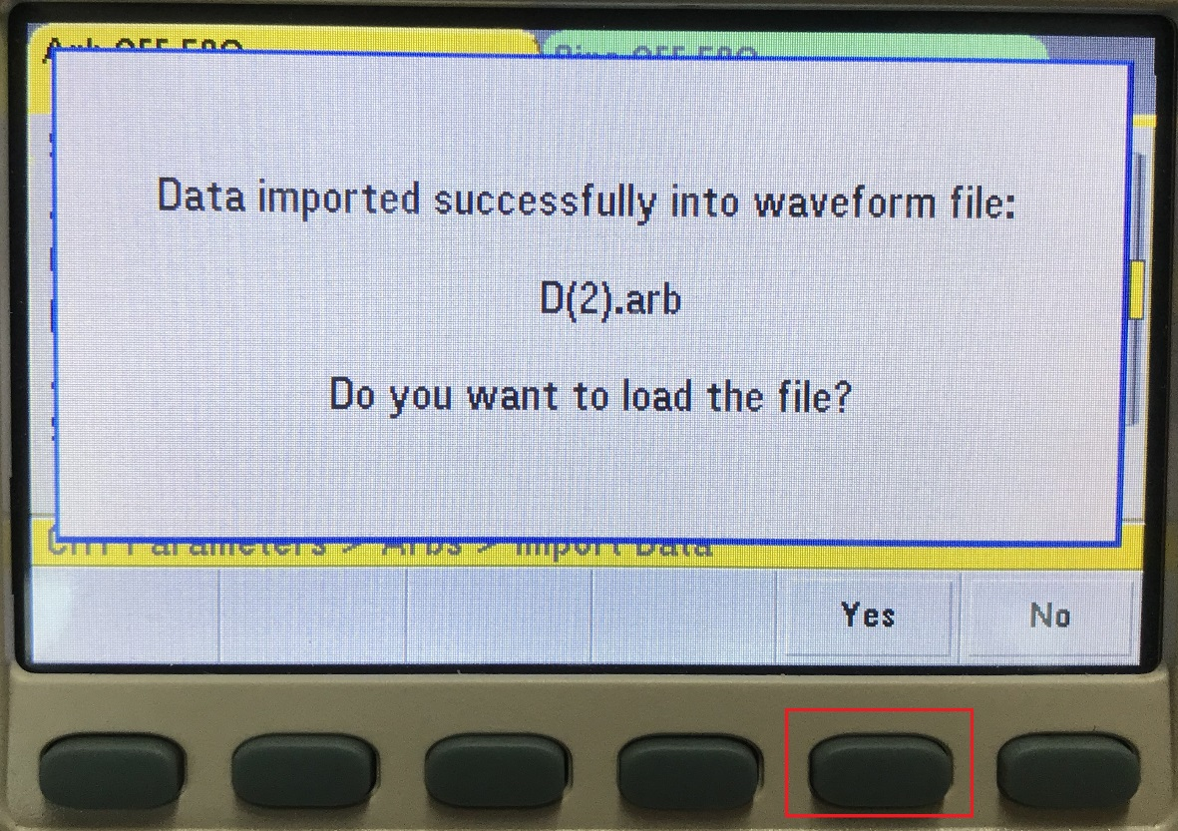

图8 选择Yes完成波形导入

2.通过软件导入

支持任意波形导入的软件有BenchVue和Benchlink waveform builder。在试用期后，这两种软件都需要购买相应的许可证进行激活。

1. 通过BenchVue导入任意波形文件和编辑任意波形

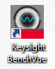

图9 双击启动BenchVue软件

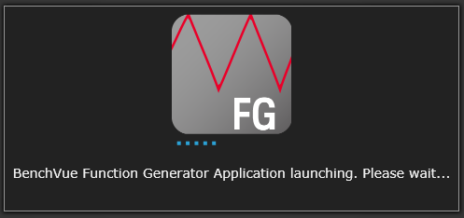

图10 打开FG App

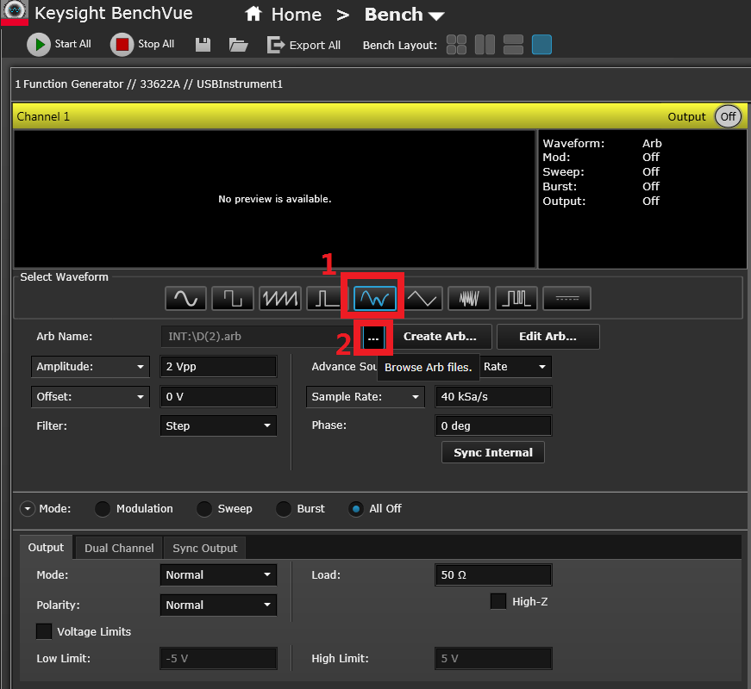

图11 选择任意波形文件导入

当然，如果您已安装Benchlink waveform builder软件，您也可以通过图11中的Create Arb…或Edit Arb…链接到该软件，进行编辑或创建任意波形文件。具体的操作将在后面介绍。

1. 通过Benchlink waveform builder编辑任意波形

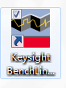

图12 双击启动Benchlink waveform builder软件

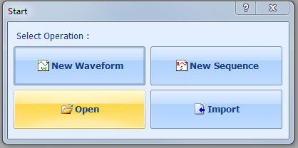

图13 启动选项

如果要编辑已存在的任意波形文件（*.wvf;*.arb;*.barb;*.seq等），可选择Open打开，然后进行编辑。如果需要导入.bin或.csv等格式的任意文件，可选择import选项。

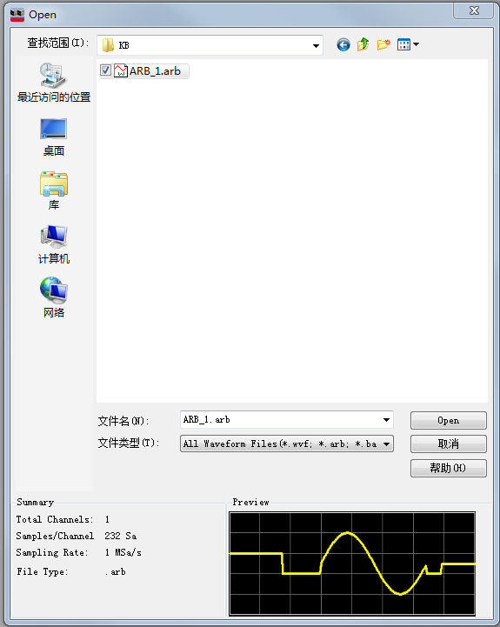

图14 Open

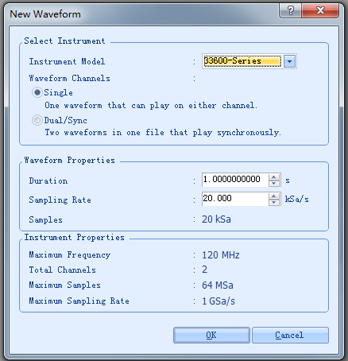

图15 Import波形

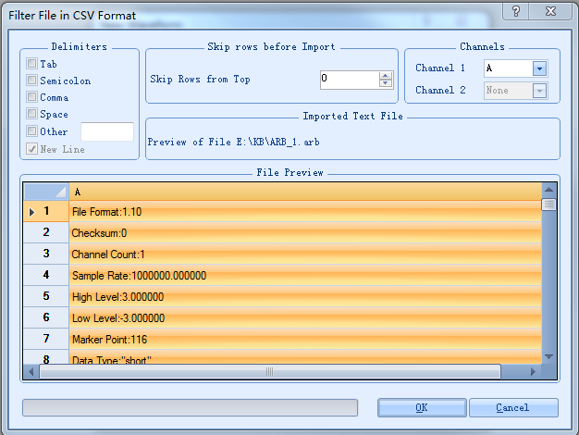

图16 导入设置

在图16中选择OK即可导入该文件，对该任意波形文件进行编辑了。当然，Benchlink软件还可以直接新建一个波形或波形序列。

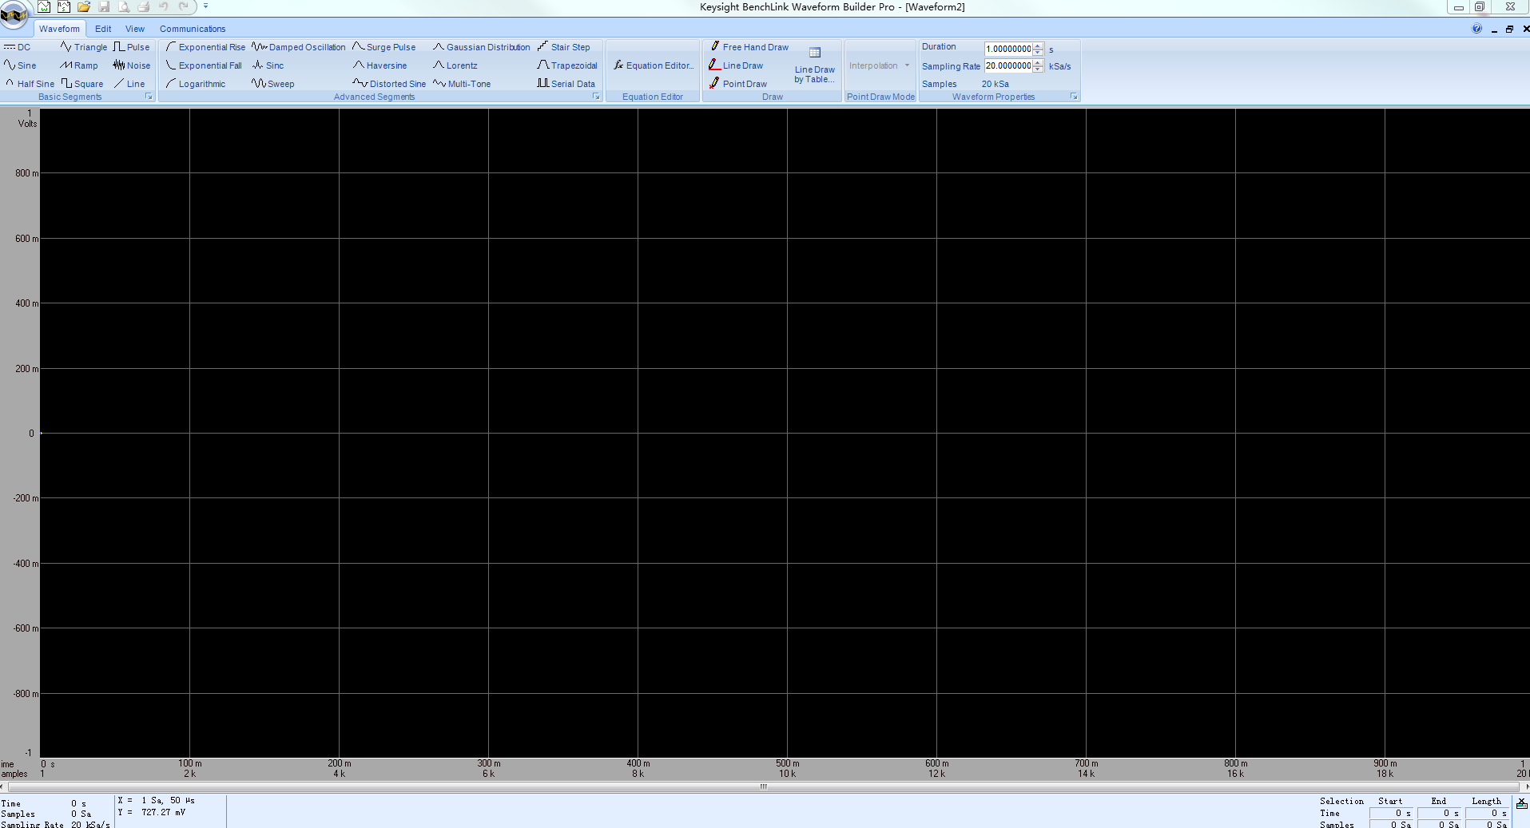

图17 创建任意波形界面

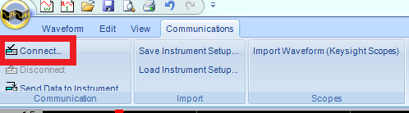

图18 连接仪器

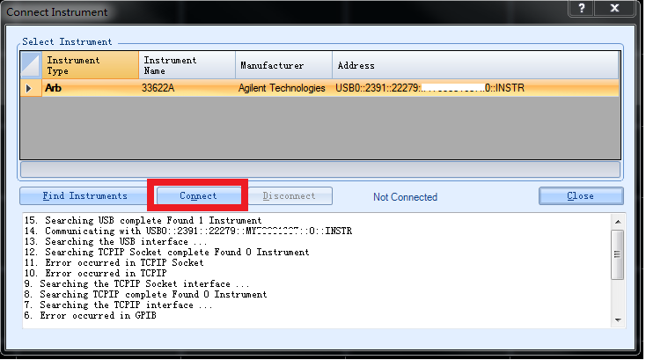

图19 选择要连接的仪器

连接仪器后，点击close关闭该对话框。然后选择菜单栏中的Send Data to Instrument, 选择波形，点击Send按钮。新编辑的任意波形就导入到仪器中了。

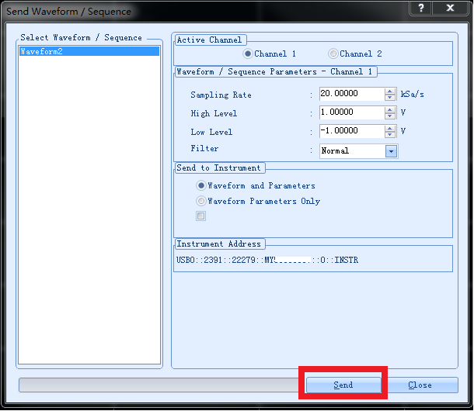

图20 通过Benchlink发送波形

3.通过仪器的任意波形编辑器

如果波形发生器内部已有任意波形编辑器，在图4中选择Edit Arb File，进入编辑菜单。

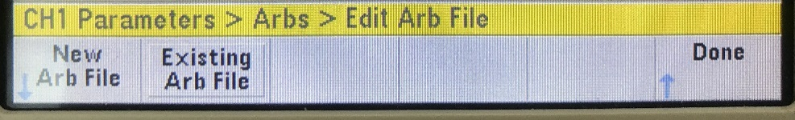

图21 任意波形编辑器菜单

如果在已有的波形文件基础上编辑，选择Existing Arb File选择一个波形文件打开。

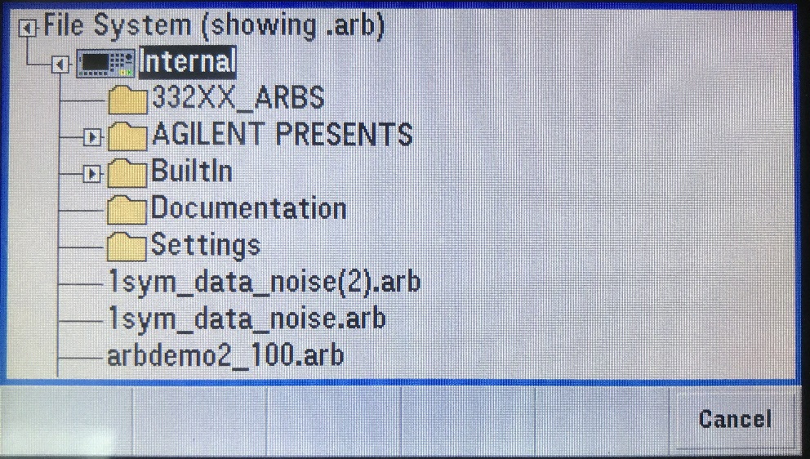

图22 选择要编辑的波形文件

如果需要新建一个任意波形文件，选择New Arb File按以下操作步骤进行。

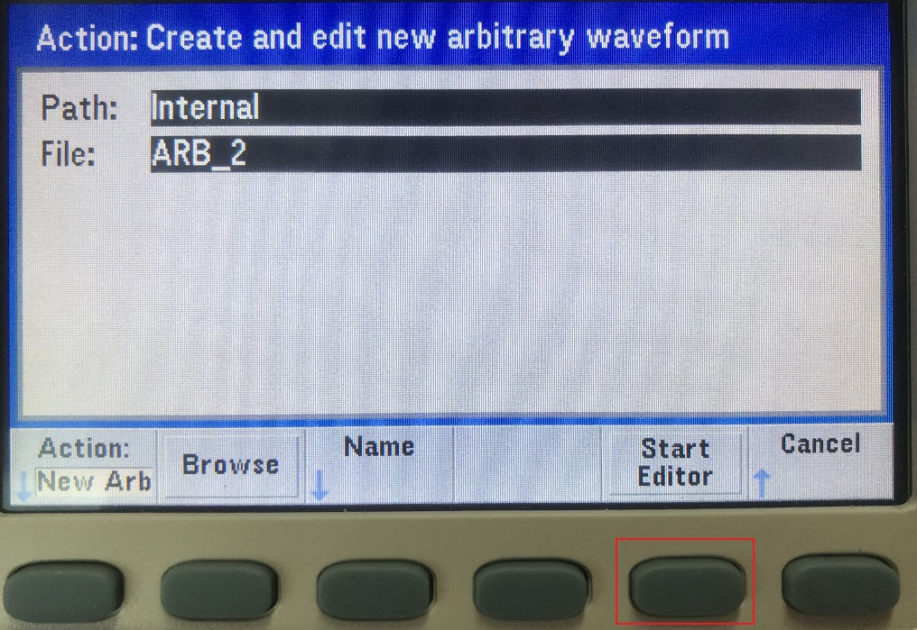

图23 设置波形文件参数

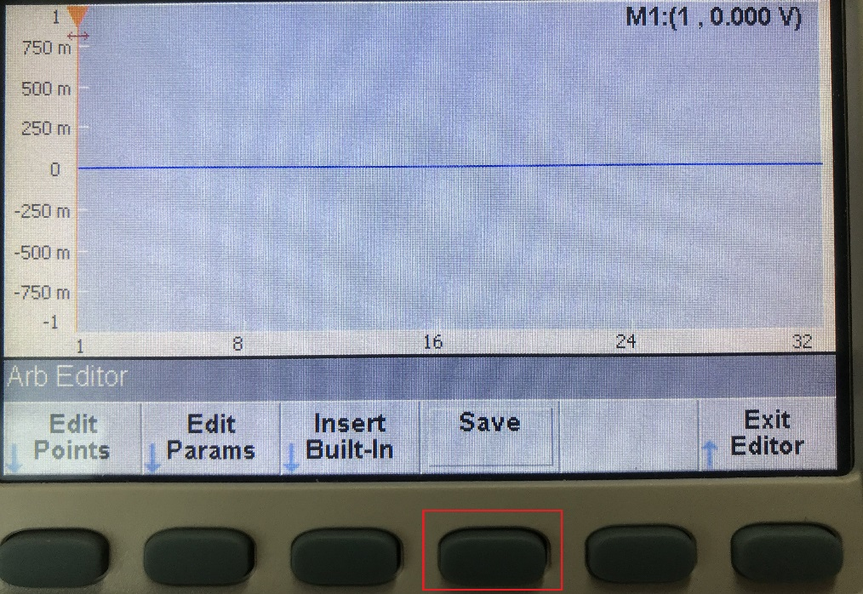

图24 编辑波形

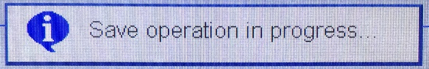

图25 保存波形文件

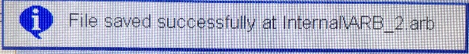

图26 保存成功

点击图24中的Exit Editor退出编辑界面，仪器弹出提示，点击Yes，即可输出新编辑的任意波形了。

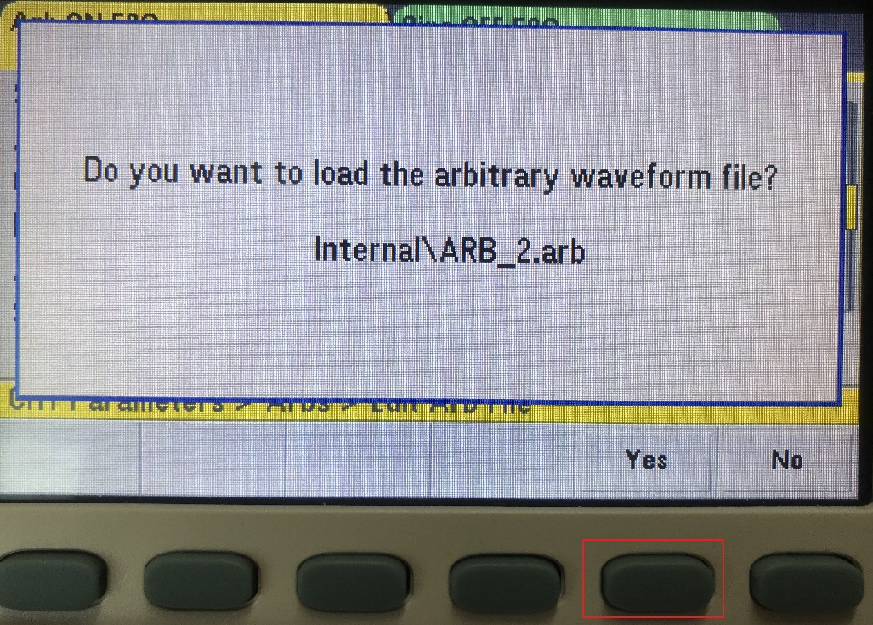

图27 导入新编辑的波形